Спортивно-развлекательная игра для детей и родителей
«ЗОВ ДЖУНГЛЕЙ»
УЧАСТНИКИ: ПАПЫ, МАМЫ, ДЕТИ
Название команд: « Хищники», «Травоядные»
Девиз: « Хищники»-
Мы команда просто класс - хищники у нас АТАС!
«Травоядные»-
НАМ НУЖНА ВСЕГДА УДАЧА- ТОЛЬКО ТАК, А НЕ ИНАЧЕ!
Инвентарь: «кости», «бананы»- по 15,
Коробка для сбора очков - 2
Изображения животных –12 хищников. 12 травоядных
Название команд ----- « Хищники», «Травоядные»
Обручи ----------------- 12(из них 4 больших)
Гвозди --------------------- 2(4)
доски ------------------------- 2
канат ------------------------- 1
баскетбольный мяч ---------- 2
кегли --------------------------- 2
стол ----------------------------- 1
стул ----------------------------- 2
кубики для пирамиды ------- 2 набора
Приветствие команд
Ход игры
конкурс 1.
Сними банан (кость) с лианы (лестницы).
Кто быстрее снимет свои предметы. Травоядные - бананы. Хищники-кости.
конкурс 2
Белочка с орехом. Пронести мяч по отмеченным на полу кругам- «деревьям». Назад - бегом.
конкурс 3
Попади в цель. Добежать до кольца и забросить мяч.
Работа в парах. Папы несут ребёнка на плечах. Мамы бегут держа за руку.
конкурс 4
Провести мяч до кегли, перебрасывая друг другу. Назад - бегом, держась за руки. Работа семьёй.
Конкурс 5
«Кенгуру» Пропрыгать до кегли, зажав мяч между ног.
Конкурс 6
«Попади в норку». Папы держат обручи, а мамы и дети должны по очереди пролезть как можно быстрее через все кольца и бегом вернуться назад, передав эстафету другому.

Конкурс 7
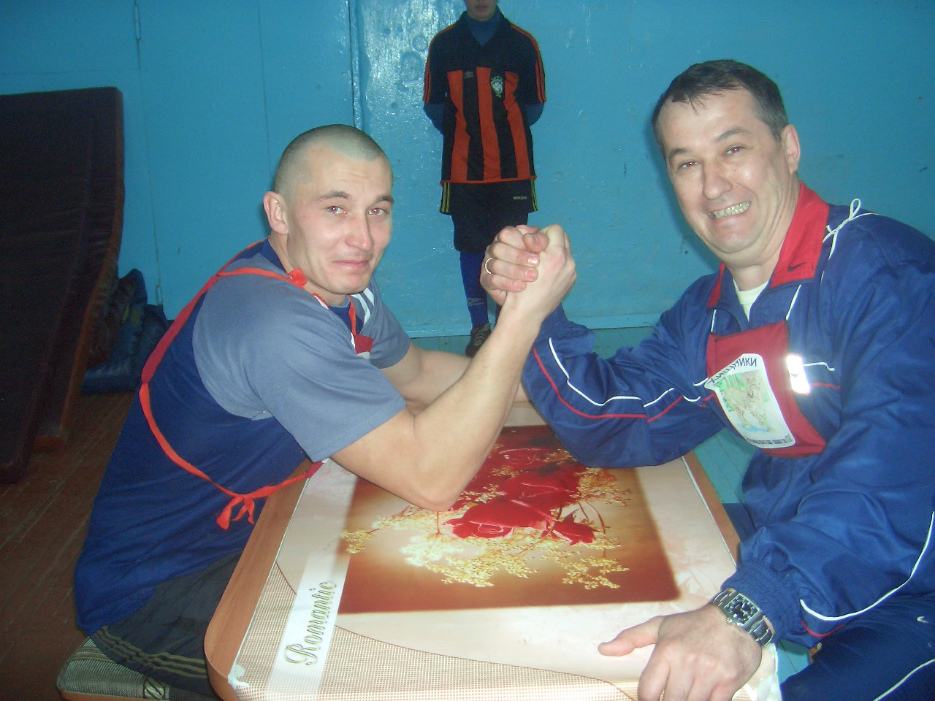
«Движущаяся цель» работа в парах. Один из родителей катит обруч, а ребёнок должен перескочить через него. И так до кегли .Обратно -держась за руки - бегом .

Конкурс 8.
Армлеслинг для мальчиков и пап.

Конкурс 9
«Составь пирамиду» Взяв один кубик добежать до стола, поставить. Назад бегом. Передать эстафету другому. У кого получится пирамида выше и не упадёт.
Конкурс 10.
Забить гвозди. Мамы и девочки находят их в вазе с шариками , а папы и сыновья должны их забить.
Конкурс 11
«Перетяни канат»

Итог

Поздравление команд.

